城乡交流教学案
26中 杨璐
公式法因式分解（第一课时）
一、教材分析
公式法因式分解的关键是要正确的把握公式的特征，对于初学者来说，如何根据一个多项式的形式和特点灵活的选择一个公式，往往并不容易。为此，本节安排了两个课时，第一课时学习用平方差公式进行因式分解。分解因式的变形不仅体现了一种“化归”的思想，也为学习分式，利用因式分解解一元二次方程奠定基础，对整个教科书也起到了承上启下的作用。
二、学情分析
探索分解因式的方法，实际上是对整式乘法的再认识，因此要借助学生已有的整式乘法运算的基础，给学生创设一个新的、具有启发性的情境，激励学生通过独立思考与讨论交流发现问题情境中的变形关系，并运用数学符号进行表示，然后再运用所学的知识去解决相关的问题。同时在这一对比整式的乘法而探索分解因式方法的相关活动过程中，力图渗透类比思想，让学生体会、理解、认识分解因式的意义，感受其间的联系，学生不仅能够理解，归纳分解因式变形的特点，同时也可以充分感受到这种互逆变形的过程和数学知识的整体性。
三、教学目标：
（一）知识与技能：
1.使学生了解运用公式法分解因式的意义；
2.会用平方差公式进行因式分解；
3.使学生了解提公因式法是分解因式首先考虑的方法，再考虑用平方差公式分解因式．
（二）过程与方法数学能力：
1.发展学生的观察能力和逆向思维能力；
2.培养学生对平方差公式的运用能力。
（三）情感与态度：
在引导学生逆用乘法公式的过程中，培养学生逆向思维的意识。
四、教学重点和难点：
1.教学重点：利用平方差公式分解因式．
2.教学难点：领会因式分解的解题步骤和分解因式的彻底性．应用逆向思维的方向，演绎出平方差公式，对公式的应用首先要注意其特征，其次要做好式的变形，把问题转化成能够应用公式的方面上来。
五、教学用具：多媒体
六、教学过程：
教学设计与过程 | 设计思想
一 情境引入：  比一比，看谁算的又快又准确  （1）${\text{32}}^{2}−{\text{31}}^{2}$  （2）${\text{2015}}^{2}−{\text{2014}}^{2}$  （3）$5\text{.}5^{2}−4\text{.}5^{2}$  （4）$(\frac{8}{\text{15}})^{2}−(\frac{7}{\text{15}})^{2}$  二 复习回顾  - 什么是多项式的因式分解？  - 分解因式和整式乘法有何关系?  - 我们已经学会的因式分解的方法？  练习1 判断下列变形过程，哪个是因式分解？  (1) (x-2)(x-2)=$x^{2}−4$  (2) $x^{2}−4+3x$ =(x+2)(x-2)+3x  (3) 7m-7n-7=7(m-n-1)  练习2 以下多项式中，哪些可以用提公因式法分解因式，并将其进行分解。  $(1)x^{2}−4$$(2)a^{2}b−5\text{ab}$$（3）\text{25}−\text{16}x^{2}$  $(4)5y+\text{20}y^{2}$ $（5）9a^{2}−\frac{1}{4}b^{2}$ $（6）0\text{.}\text{25}q^{2}−\text{121}p^{2}$  $$（7）2（m−n）−m(m−n)$$  注：（2）（4）（7）可以用提公因式法进行因式分解，其余多项式寻找共同特征。  三 导入新课  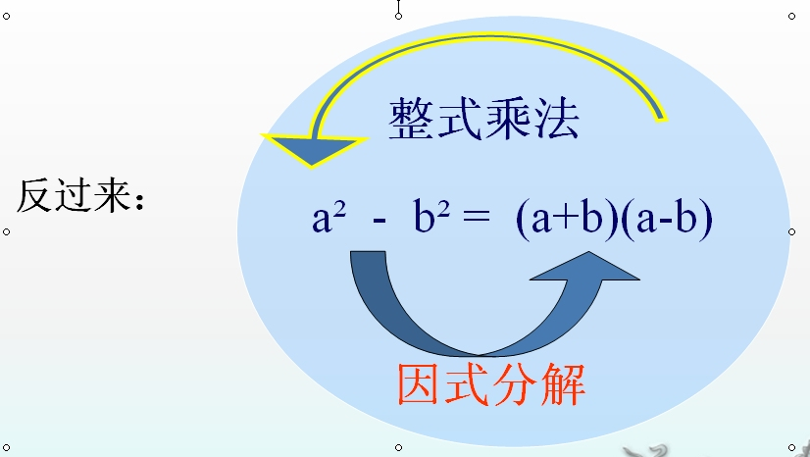  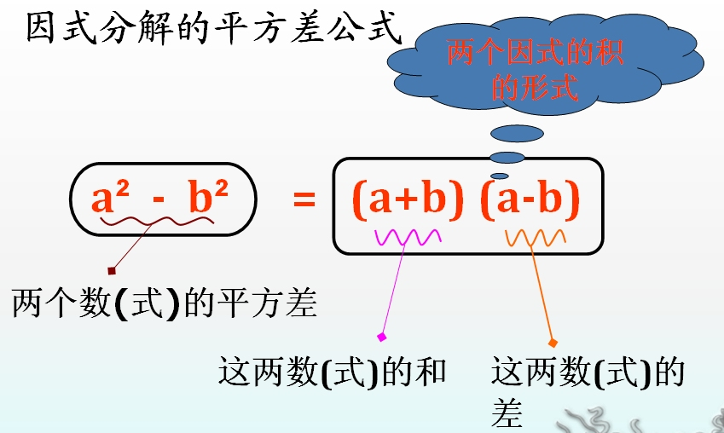  四 巩固新知  环节一：小试牛刀  判断下列各式能否用平方差公式分解因式：  (1) $x^{2}+y^{2}$ ( )  (2) $−x^{2}+y^{2}$ ( )  (3) $−x^{2}−y^{2}$ ( )  (4) $x^{2}−y^{2}$ ( )  环节二：趁热打铁  把下列各式分解因式：  （1）$4−x^{2}$ （2）$9−y^{2}$  （3）$−a^{2}+1$ （4）$4x^{2}−y^{2}$  环节三：步步登高  把下列各式分解因式：  （1）$(m+n)^{2}−4m^{2}$  （2）$9(a−b)^{2}−(a+b)^{2}$  环节四：大显身手  你能将以下各式因式分解吗？  （1）$2x^{3}−8x$ （2）$p^{4}−1$  环节五：学以致用  教学楼前有一个圆形绿化区，绿化区中有四个半径完全相同的圆形花坛,在花坛中种花，其余的地方种草，已知圆形绿化区的半径为R=7.8 米，花坛的半径为r=1.1米，问草坪的面积有多大？（结果保留π）  环节六：前后呼应  比一比，看谁算的又快又准确  （1）${\text{32}}^{2}−{\text{31}}^{2}$ （2）${\text{2015}}^{2}−{\text{2014}}^{2}$  （3）$5\text{.}5^{2}−4\text{.}5^{2}$ （4）$(\frac{8}{\text{15}})^{2}−(\frac{7}{\text{15}})^{2}$  五、课堂总结，发展潜能  运用平方差公式因式分解，首先应注意每个公式的特征．分析多项式的次数和项数，然后再确定公式．如果多项式是二项式，通常考虑应用平方差公式；如果多项式中有公因式可提，应先提取公因式，而且还要“提”得彻底，最后应注意两点：一是每个因式要化简，二是分解因式时，每个因式都要分解彻底．  六、布置作业，专题突破 | 通过比一比的几道计算，可以激发学生学习的兴趣，提高积极性。  学生通过复习上一节课的内容，加强对因式分解定义的理解，会用提取公因式法，为本节作铺垫。  观察（1）（3）（5）（6）4个多项式的共同特征，温故知新，导出课题，用平方差公式因式分解  学生通过观察、对比，把整式乘法中的平方差公式进行逆向运用，发展学生的观察能力与逆向思维能力．  引导学生从第一环节的感性认识上升到理性认识，通过自己的归纳能找到因式分解中平方差公式的两平方项符号特征．  环节二题目较为基本，主要意图让学生学会找准公式中的a,b,从而将多项式分解为两项之和与两项之差乘积的形式。  环节三在教师的引导下，让学生体会公式中的a,b除单项式外，还可以表示多项式。  使学生了解提公因式法是分解因式首先考虑的方法，再考虑用平方差公式分解因式，并且连续两次使用公式，分解需彻底。  环节五学以致用使学生体会数学来源于生活，也服务于生活，巧妙利用公式，可以使得计算简化，事半功倍。

